Desperdício Alimentar

Por que detectar maturação/deterioração importa?
1) Escala global do problema
Uma grande parcela da comida produzida para consumo humano não chega a ser consumida: estimativas recentes apontam que cerca de um terço dos alimentos produzidos globalmente é perdido ou desperdiçado, o que representa centenas de milhões de toneladas por ano. Essa perda acontece ao longo de toda a cadeia — da colheita ao consumidor final — e é apontada por agências internacionais como uma das falhas mais graves do sistema alimentar global (Global Food Losses and Food Waste).
Além disso, o alimento desperdiçado corresponde a uma fatia significativa das emissões globais de gases de efeito estufa: cálculos amplamente divulgados indicam que o desperdício alimentar responde por algo na ordem de 6% a 10% das emissões globais. Reduzir o desperdício é, portanto, uma alavanca direta de mitigação climática (Food Waste and Greenhouse Gas Emissions).
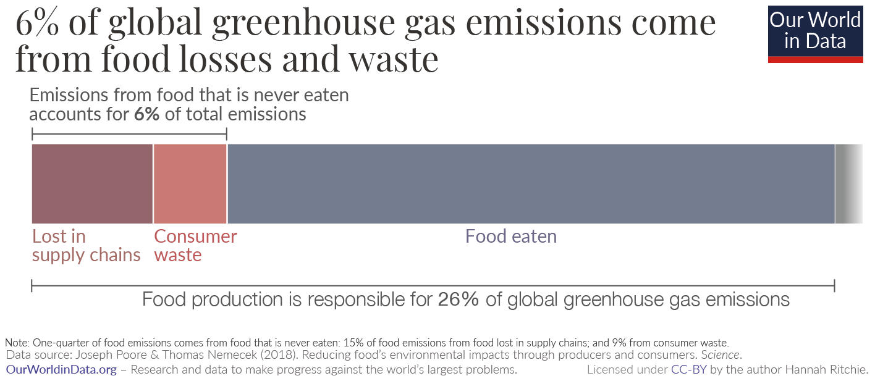

2) Onde o desperdício acontece (e por que soluções de consumidores importam)
Relatórios internacionais mostram que uma grande parcela do desperdício ocorre em domicílios, além de perdas em varejo e serviços. Isso significa que intervenções no comportamento do consumidor — incluindo ferramentas que ajudem a avaliar se um alimento ainda está bom — podem atacar uma das frentes mais relevantes do problema (783 Million People Face Chronic Hunger).

3) Impactos socioeconômicos e contradição com insegurança alimentar
Enquanto bilhões de toneladas de alimentos são descartadas, centenas de milhões de pessoas ainda enfrentam insegurança alimentar e fome. No Brasil, as pesquisas oficiais do IBGE mostram que milhões de domicílios vivenciam algum grau de insegurança alimentar (por exemplo, índices recentes mostram dezenas de milhões de domicílios afetados em anos recentes), o que evidencia a contradição entre desperdício e acesso irregular à alimentação. Ferramentas que reduzam o descarte prematuro podem, em pequena escala, aliviar pressão sobre a disponibilidade de alimentos nas famílias (Food Security in Brazil).
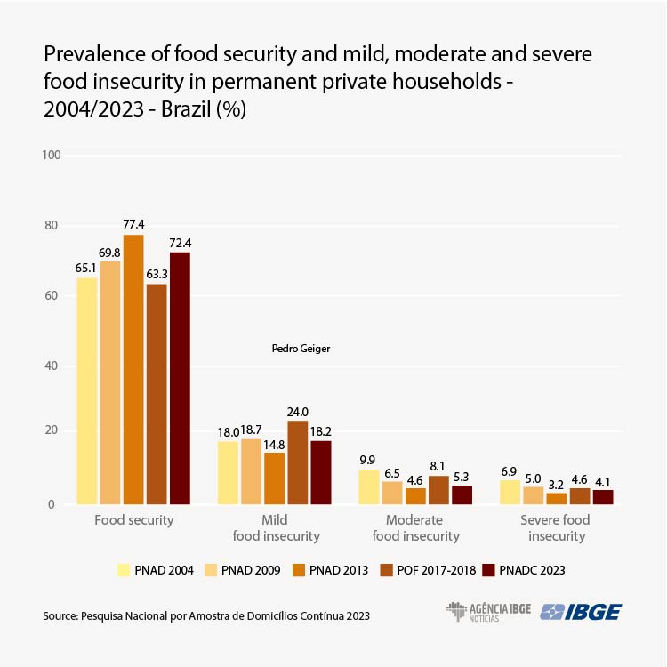
5) Por que detectar maturação/deterioração por câmera é uma solução plausível
Há estudos e protótipos de aplicações para smartphone que avaliam frescor de maçãs, alfaces, e detectam estágios de maturação com boa acurácia, o que torna viável um sistema móvel para uso doméstico ou em pontos de venda. Isso sugere que um projeto com foco em maturação/frescor é tecnicamente factível como prova de conceito, colaborando para a diminuição do desperdício de alimentos (App for Real-time Freshness Prediction).

Causas principais do desperdício que o software pode atacar
- Percepção errada de validade: consumidores jogam fora alimentos que ainda estão bons por não saberem distinguir sinais reais de deterioração.
- Critérios estéticos do varejo: frutas “imperfeitas” são descartadas apesar de comestíveis .
- Falta de informação sobre armazenamento: muitos alimentos estragam por armazenamento inadequado.

Benefícios sociais e métricas de sucesso (como medir impacto do projeto)
- Redução percentual do descarte doméstico.
- Aumento do uso de alimentos próximos ao vencimento.
- Economia financeira para famílias.
- Ganho ambiental (kgCO₂e poupados por kg de alimento não desperdiçado .
- Vale ressaltar que diminuir o desperdício domiciliar de alimentos não irá salvar pessoas da fome, visto que isso exigiria mudanças a níveis globais de comportamento.

Limitações e desafios técnicos
- Variabilidade visual: iluminação, ângulo, câmera, variedade da fruta (ex.: banana verde vs. banana prata), presença de sujeira ou cortes — exigem dataset grande e diversificado.
- Definição de “ainda bom” vs. “impróprio”: avaliação visual não captura certos riscos microbianos que não se manifestam visualmente.
- Generalização do modelo: modelos treinados em um conjunto limitado podem falhar em novas variedades ou em condições diferentes — precisa validação e rotulagem cuidadosa.

